МУНИЦИПАЛЬНОЕ ОБРАЗОВАТЕЛЬНОЕ УЧРЕЖДЕНИЕ СРЕДНЯЯ ОБЩЕОБРАЗОВАТЕЛЬНАЯ ШКОЛА №100

с углубленным изучением отдельных предметов

Проект урока

Предмет: Математика

Класс: 2 (1–4)

Тема: Квадрат.

Тип урока: Закрепление изученного материала

Программа: Программы общеобразовательных учреждений
Начальные классы (1 – 4)
Москва: Просвещение, 2002.

Выполнила:
учитель начальных классов
МОУ СОШ № 100
Антонова Ирина Юрьевна.

Нижний Новгород, 2007

Тема урока: Квадрат. Закрепление пройденного материала.

Цели урока:
Закреплять умения распознавать среди четырёхугольников квадраты; продолжить работу по сравнению выражений, решению задач, совершенствовать вычислительные навыки.
Задачи урока:

Формирование познавательной мотивации на основе эмоциональной через создание игровой ситуации, а также на основе социальной мотивации (взаимопроверка).
- Развитие логического мышления: обобщения на основе анализа и синтеза (нахождение квадратов среди геометрических фигур, решение задач и примеров).
- Развитие математической речи.
- Развитие памяти, внимания на основе зрительного и слухового анализаторов (при выполнении развивающих заданий).
- Развитие рефлексии при совершенствовании вычислительных навыков сложения и вычитания в пределах 100 (устные вычисления).
- Развитие итогового самоконтроля.
- Способствовать воспитанию чувства дружбы, взаимовыручки.

Оборудование:
- Доска
- Магнитная доска
- Учебник «Математика 2 класс» М.И.Моро, С.И.Волкова
- Картинка «Снеговик»
- Карточки с примерами для устного счёта
- Карточки для индивидуальной работы
- Герои сказки (Герда. Принц, Принцесса. Разбойница, Кай)
- Модели прямых углов
- Карточки для индивидуальной работы по геометрии
- «Замок Снежной Королевы»
- Таблица для проверки примеров
- «Снежки»
Диагностика умений и навыков учащихся.

При подготовке данного урока была проведена подготовительная работа, изучены темы: «Сотня», «Сложение и вычитание в пределах 100. Устные приемы вычислений», «Прямой угол», «Прямоугольник».
В результате работы над темой учащиеся овладели следующими знаниями, умениями и навыками:
- рассмотрели образование прямого угла как части плоскости путем перегибания листа бумаги, научились определять прямые углы.
- рассмотрели геометрическую фигуру – прямоугольник, знают определение прямоугольника, свойства противоположных сторон прямоугольника.
- познакомились с квадратом как частным случаем прямоугольника.
- правильно и достаточно быстро находить устно сумму и разность однозначного и двузначного чисел или двух двузначных чисел, когда хотя бы одно из них состоит только из единиц первого или только из единиц второго разряда, опираясь на использование правила: «Единицы складываются с единицами, десятки – с десятками; единицы вычитаются из единиц, а десятки из десятков» и на известные детям приемы (прибавление/вычитание числа по частям)
- объяснять приемы вычислений, опираясь на изученные свойства действий (перестановка слагаемых, замена двух соседних слагаемых их суммой)
- делать проверку вычислений (сложение проверять вычитанием, вычитание – сложением)
- читать и записывать простейшие выражения, сравнивать число и выражение, два выражения
- решать задачи: самостоятельно – простые задачи (на нахождение суммы, остатка, увеличение/уменьшение числа на несколько единиц и на разностное сравнение), под руководством учителя – составные задачи в 2 действия, состоящие из простых задач изученного вида.

П Л А Н У Р О К А

I. Организационный момент. 1 мин.

II. Постановка темы и цели урока. 1 мин.
III. Устный счет. 8 мин.
1. Игра «Лепим снеговика».
2. Индивидуальная работа по карточкам.

3. Составление простой задачи по краткой записи.
IV. Работа над пройденным материалом. 27 мин.
1. Геометрический материал. 6 мин.
А) Работа по учебнику № 1 С. 74.
Б) Работа по карточкам.
В) Развивающее задание.
2. Решение составной задачи № 2 С. 74. 8 мин.
3. Сравнение выражений № 5 С. 74. 4 мин.
4. Нахождение значений выражений № 4 С. 74. 3 мин.
5. Самостоятельная работа
(решение примеров с проверкой) № 7 С. 74 6 мин.
V. Подведение итогов и оценивание. 3 мин.
1. Игра на внимание.
2. Итоги.

КОНСПЕКТ УРОКА
Ход урока | Психолого-педагогическое обоснование
- Организационный момент  Посмотрите на свои места, все ли у вас готово к уроку. Посмотрите друг на друга, на меня, давайте улыбнемся и в хорошем настроении приступим к работе.  - Постановка темы и целей урока.  Тема сегодняшнего урока «Закрепление пройденного». На уроке вам понадобятся знания, полученные на предыдущих уроках: умение решать примеры в пределах 100, задачи, вспомним геометрические фигуры.  - Устный счет.  1. Игра «Лепим снеговика».  Прочитайте выражение, найдите его значение. (Учитель показывает карточку с примером. Дети решают пример, ответ показывают «веером». Так по частям собирается снеговик.)  17 – 9  12 – 5  6 + 9  8 + 4  20 + (11 – 6 )  2. Работа по карточкам (разноуровневые задания).  Посмотрите на снеговика. Куда он собрался? (Он собрался в школу.) Он собрался в лесную школу. Давайте проверим его домашнее задание – найти и исправить ошибки.  I группа  7 + 9 – 8 = 8 14 – (12 – 3) = 5  15 – 8 + 4 = 11 12 – 6 + 8 = 13  6 + (11 – 5) = 13 17 – 9 + 3 = 11  II группа  8 + 8 = 16 17 – 8 = 9  9 + 9 = 18 13 – 5 = 7  14 – 7 = 8 4 + 7 = 11  III группа  8 + 8 = 16 17 – 8 = 9  9 + 9 = 18 13 – 5 = 7  14 – 7 = 8 4 + 7 = 11  Проверка.  3. Составление задачи по краткой записи.  Первый ученик составляет условие задачи, второй ученик ставит вопрос к условию задачи, третий – решает устно, четвертый формулирует ответ.  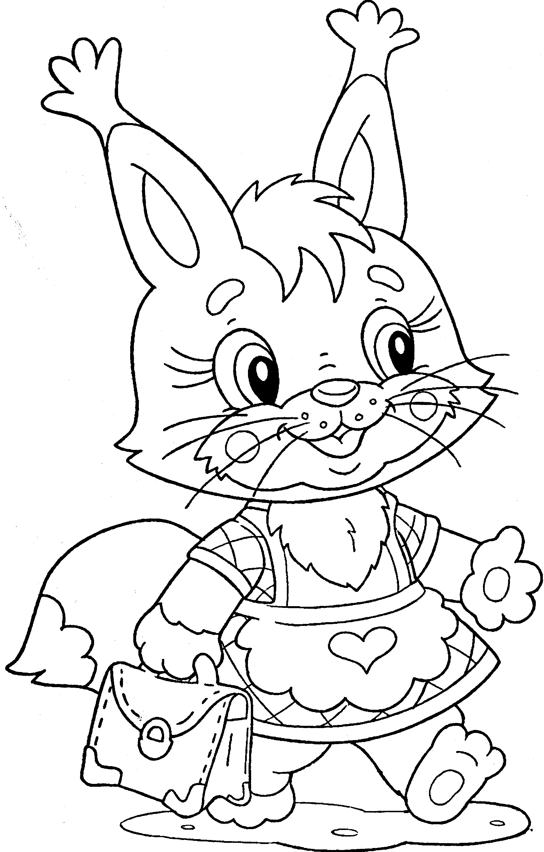  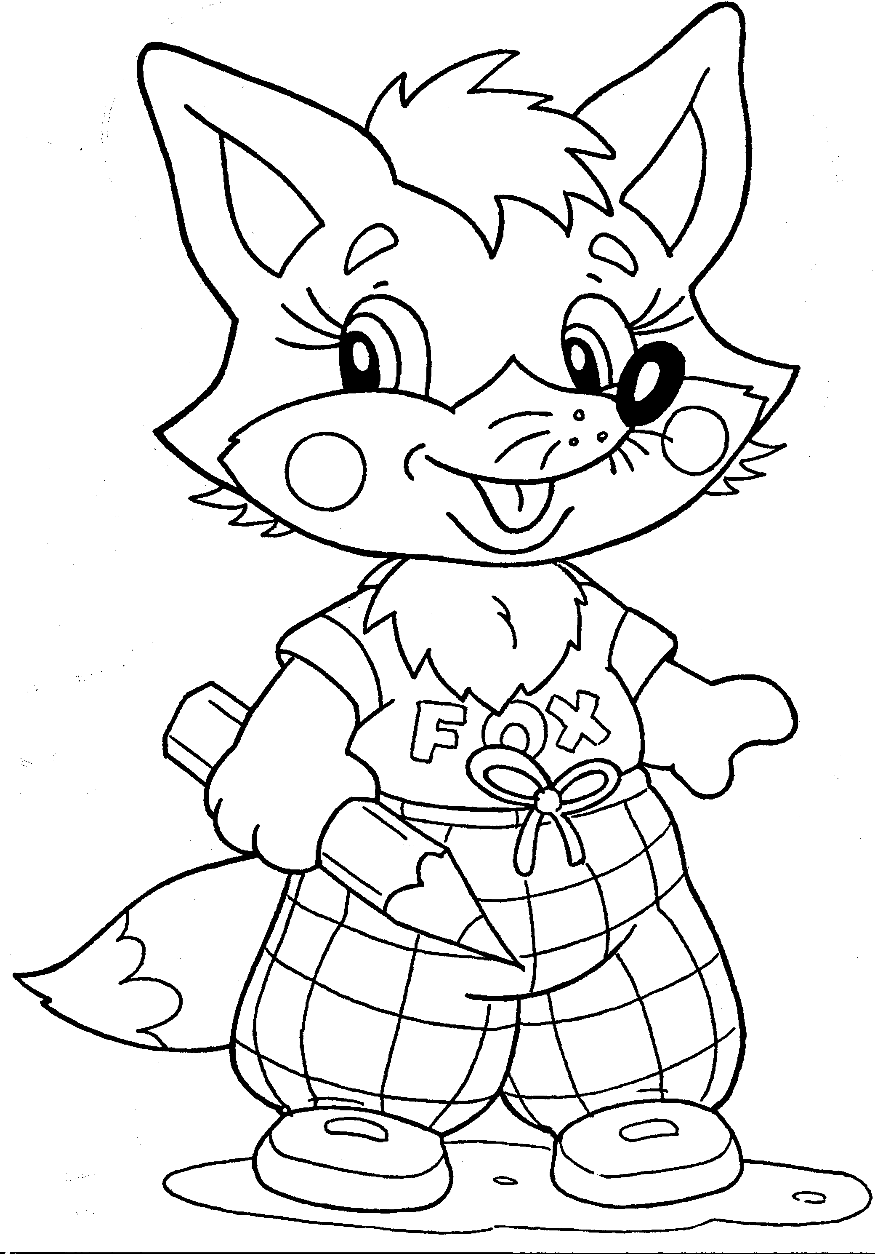  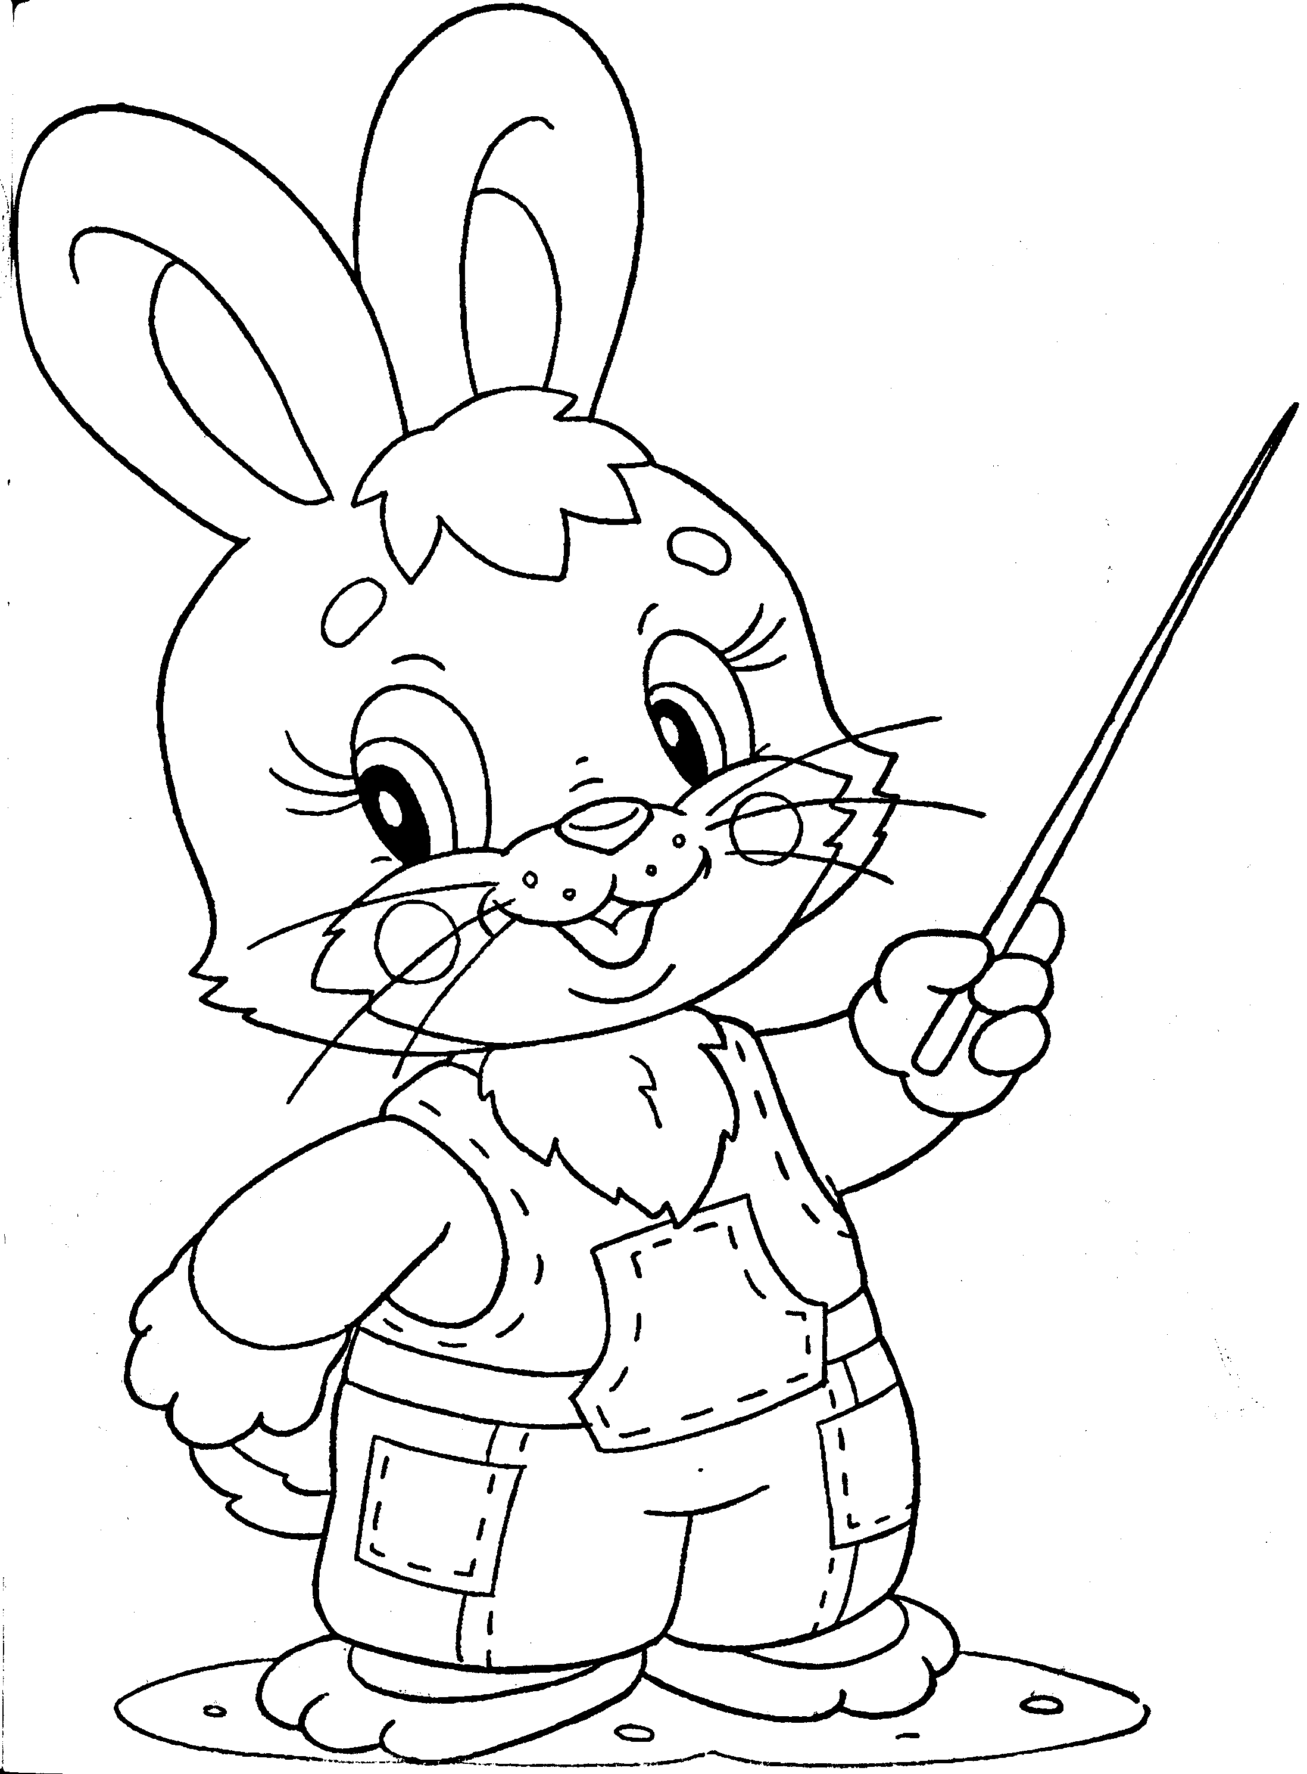  Физкультминутка. Игра на внимание «Голова, ухо, нос».  - Работа над пройденным материалом.  Ребята, вы любите читать сказки? Снеговику очень понравилась сказка «Снежная королева». А вам? Снеговик сильно переживает за Герду. Ведь она такая маленькая, а Кая ей приходится спасать одной. Он предлагает вам помочь Герде. Вы согласны помочь?  1.Геометрический материал.  В поисках Кая Герда попала во дворец. Там она познакомилась с Принцем и Принцессой. (Показываю картинки героев).  Посмотрите, Принцесса держит какое-то задание. Помогите Герде выполнить задание Принца и Принцессы.  а) № 1 С. 74  Какие из этих четырехугольников квадраты? Докажите. (Учащиеся прикладывают модель прямого угла и линейку)  Какую фигуру мы называем квадратом? (Квадрат – это прямоугольник, у которого все стороны равны.)  б) Индивидуальная работа по карточкам.  Раскрась квадраты.  Сколько квадратов вы нашли? Покажите ответ с помощью веера.  в) Развивающее задание.  Как с помощью двух счетных палочек на парте выложить квадрат? (Выложить квадрат на углу парты)  2. Решение составной задачи № 2 С. 74  Погостив во дворце, Герда собирается в дорогу. Принц и Принцесса решили подарить Герде теплую одежду: сшить пальто, костюм. Но для этого надо решить задачу.  Откройте тетради. Запишите число, классная работа, задача № 2.  Прочитайте задачу.  О чем эта задача?  Что обозначает число 20? 3? 4?  Что надо узнать?  Какие слова возьмем для краткой записи?  Краткая запись будет в форме таблицы. (Часть краткой записи (таблица) приготовлена на доске заранее)  Дополните таблицу.  Расскажите по краткой записи задачу  Чтобы узнать, сколько осталось, что мы должны знать? (Должны знать сколько было и сколько отрезали.)  Знаем мы сколько было? (Было 20 метров.)  Знаем мы сколько отрезали? (Нет. Но нам известно, что отрезали 3 метра и 4 метра.)  Так можем мы сразу узнать сколько осталось? (Нет.)  Какая это задача: простая или составная? (Составная)  Запишите решение выражением. (Один ученик работает у доски, остальные в тетрадях.)  А кто составил другое выражение? Это второй способ решения задачи.  Сформулируйте и запишите ответ.  Изменим условие задачи.  Какая получилась задача? (Обратная) Составьте задачу по данной краткой записи.  Как узнать сколько было метров ткани? Составьте выражение, показывающее сколько было метров ткани.  Физкультминутка.  Отправилась Герда дальше. Какой трудной дорогой она шла: перепрыгивала через кочки, на ее пути встречались и высокие деревья, и кустарники. Давайте поиграем в эту игру. Игра «Деревья, кустарники, кочки».  3. Сравнение выражений.  И вот в лесу она встретила Разбойников. (Показываю картинку)  Решите задание Разбойников, тогда они отпустят Герду. № 5 С.74  67 – 50 * 67 – 30 Сравнение выражений  70 – 6 * 70 – 16 устно. При проверке  дети используют веер  со знаками.  Можно ли было поставить знаки «больше» или «меньше» в этих неравенствах, не вычисляя их значений?  34 + 20 * 60 – 8 Самостоятельная работа  75 + 10 * 90 – 5 Взаимопроверка  4. Нахождение значений выражений.  № 4 С.74 (Устно)  С вашей помощью Герда все ближе приближается ко дворцу Снежной Королевы. Вот он уже совсем близко. Посмотрите, какой снегопад. (Снежинки с примерами на магнитной доске 20+53, 20+37, 20+12, 20+64)  Вычислите значения сумм и расположите их в порядке возрастания.  Можно ли было выполнить задание, не вычисляя значений выражений?  5. Самостоятельная работа. (Решение примеров с проверкой) № 7 С.74  Итак, Герда добралась до замка Снежной Королевы. Но прежде чем разрушить волшебство и встретиться с Каем, вам еще придется выполнить задания, которые спрятаны в сугробах ледяного дворца.  51 – 30  46 + 20  63 – 50  Проверка:  - Назвать пример, в ответе которого 1 десяток и 3 свободных единицы.  - Назвать пример, в ответе которого десятков столько же, сколько свободных единиц.  - Назвать пример, в ответе которого получилось на одну единицу больше, чем полных десятков.  20 – 8  20 – 6  20 – 4  Проверка по таблице:  Соотнесите ответы с буквами, составьте слово. Что получилось? (Кай)  Итак. Мы помогли разрушить колдовство Снежной Королевы и освободить Кая из ледяного плена. (Убираю замок, показываю Кая)  Вот видите, как хорошо сказка кончилась. Теперь Кай и Герда будут еще крепче дружить. Потому что добро победило зло.  - Итог урока. Оценка знаний.  Вам понравился урок?  Что особенно понравилось?  А кто нам предложил помочь Герде?  Вспомните, из каких геометрических фигур состоит Снеговик?  Что нам хорошо удалось на уроке?  Над чем еще стоит работать?  Оцените свою работу на уроке. Коллективно отмечаем тех, кто хорошо работал.  - Домашнее задание  С. 74 № 8 | Создание эмоциональной мотивации на учебную деятельность.  Формирование познавательной мотивации на учебную деятельность путем постановки учебной задачи.  Создание эмоциональной познавательной мотивации с помощью игровой ситуации.  Операционный компонент учебной деятельности. Фронтальная работа в сочетании с индивидуальной.. Закрепление навыков (+) и (-) однозначных чисел в пределах 20.  Используются средства обратной связи. Метод контроля.  Дифференциация по уровню трудности. Закрепление навыков (+) и (-) однозначных чисел в пределах 20. Развитие рефлексии при совершенствовании вычислительных навыков. Развитие навыков самоконтроля и самооценки.  Мобилизация внимания учащихся. Фронтальная форма работы.  Операционный компонент учебной деятельности, а именно развитие логического мышления при выборе арифметического действия, развитие гибкости мышления.  Охрана здоровья. Развитие двигательной активности. Развитие концентрации внимания на основе слухового восприятия.  Мобилизация внимания учащихся. Фронтальная форма работы.  Операционный компонент учебной деятельности. Развитие познавательных процессов: логического мышления, внимания на основе геометрического материала. Фронтальная форма работы.  Индивидуальная форма работы. Развитие регулирующего компонента путем саморегуляции.  Используются средства обратной связи. Метод контроля.  Дифференциация по степени самостоятельности.  Создание эмоциональной познавательной мотивации с помощью игровой ситуации.  Операционный компонент учебной деятельности. Развитие познавательных процессов: внимания, памяти, логического мышления при решении задачи. Фронтальная форма работы.  Операционный компонент учебной деятельности. Развитие логического мышления при решении задачи, применяя аналитический поиск решения.  Дифференциация по степени самостоятельности  (Карточки-помощницы для слабых: Узнай сначала, сколько всего метров ткани отрезали)  Развитие гибкости мышления при решении задачи разными способами.  Развитие операционного компонента учебной деятельности. Развитие гибкости мышления при преобразовании задачи.  Охрана здоровья. Развитие двигательной активности. Развитие концентрации внимания на основе слухового восприятия.  Развитие операционного компонента учебной деятельности. Развитие логического мышления.  Используются средства обратной связи. Метод контроля.  Развитие познавательной мотивации через создание проблемной ситуации, используя частично-поисковый метод.  Развитие рефлексии при сравнении выражений.  Развитие социальной мотивации с помощью взаимопроверки.  Создание эмоциональной познавательной мотивации с помощью игровой ситуации.  Развитие познавательной мотивации через создание проблемной ситуации, используя частично-поисковый метод.  Создание эмоциональной познавательной мотивации с помощью игровой ситуации.  Развитие регулирующего компонента путем саморегуляции и самоконтроля. Развитие рефлексии при совершенствовании вычислительных навыков.  Развитие регулирующего компонента путем саморегуляции и самоконтроля.  Развитие социальной мотивации.  Развитие регулирующего компонента учебной деятельности, а именно личностной рефлексии с помощью подведения итогов.
  Было | Отрезали | Осталось
  Было | Отрезали | Осталось
  20 м | 3 м  4 м | ? м
  Было | Отрезали | Осталось
  ? м | 3 м  4 м | 13 м
  14 | 15 | 12 | 16
  а | и | к | й

Диагностика уровня развития и обученности учащихся

- Диагностика внимания. Методика «Корректурная проба» // Ануфриев А.Ф., Костромина С.Н. Как преодолеть трудности в обучении детей. – М., 2003. – С. 33 – 34
Уровень | Низкий | Средний | Высокий
Качество учащихся (в %) | 36,4 | 40,9 | 22,7

- Диагностика памяти. Методика «Долговременная память» // Ануфриев А.Ф., Костромина С.Н. Как преодолеть трудности в обучении детей. – М., 2003. – С. 42 – 43
Уровень | Низкий | Средний | Высокий
Качество учащихся (в %) | 40,9 | 40,9 | 18,2

- Диагностика логического мышления. Методика «Четвертый лишний» // Ануфриев А.Ф., Костромина С.Н. Как преодолеть трудности в обучении детей. – М., 2003. – С. 66 – 67
Уровень | Низкий | Средний | Высокий
Качество учащихся (в %) | 27,3 | 45,5 | 27,3

- Диагностика саморегуляции (особенностей принятия и удержания учебной задачи). Методика «Узор» // Ануфриев А.Ф., Костромина С.Н. Как преодолеть трудности в обучении детей. – М., 2003. – С. 90 – 93
Уровень | Низкий | Средний | Высокий
Качество учащихся (в %) | 36,4 | 50 | 13,6

- Диагностика школьной мотивации. Анкета для определения школьной мотивации // Ануфриев А.Ф., Костромина С.Н. Как преодолеть трудности в обучении детей. – М., 2003. – С. 116– 117
Уровень | Низкий | Средний | Высокий
Качество учащихся (в %) | 31,8 | 50 | 18,2

- Диагностика развития логических операций. Тест разработан Зямбицявичене Э.Ф. и включает 4 субтеста по 10 проб в каждом.

Уровень | Низкий | Средний | Высокий
Качество учащихся (в %) | 27,3 | 54,5 | 18,2

Психолого-педагогическая характеристика класса

В классе 22 человека: 14 мальчиков и 8 девочек. Возраст учащихся 7 – 8 лет. Класс был сформирован при поступлении детей в первый класс. В коллективе сложились микрогруппы по интересам и личным качествам. В сфере взаимоотношений с взрослыми и сверстниками особых проблем не наблюдается. Дети адекватно реагируют на замечания взрослых. Конфликтные ситуации чаще возникают из-за возрастных и индивидуальных особенностей нервной системы детей.
Проведение диагностических методик, анализ результатов и продуктов
деятельности детей, наблюдения позволили разделить детей по уровню развития на три группы:
I группа (3 человека) – высокий уровень развития. Они быстро включаются в работу и достаточно долго сохраняют работоспособность, способны легко переключаться на другие виды работ. Они способны принимать и удерживать учебную задачу, планировать свою деятельность. Их уровень восприятия соответствует возрастной норме. Присутствует гибкость мышления, развита наблюдательность, умение видеть и выделять признаки, анализировать, сравнивать, находить различия, классифицировать, обобщать, устанавливать причинно – следственные связи. У этих детей развиты зрительная, слуховая, моторная, логическая виды памяти. Запоминают быстро, прочно, продуктивно. Присутствуют практическое, образное, логическое мышление. Хорошо развита речь, богат ее словарный запас, речь эмоционально окрашена, логична, последовательна. Высокий уровень сформированности навыка самоконтроля. Познавательная мотивация проявляется на всех этапах деятельности.
II группа (11человек) – средний уровень развития. Внимание произвольное, объем, концентрация и устойчивость средние, проявляется утомление. Развиты зрительная, слуховая, моторная виды памяти, слабо развита логическая память. Эти дети не сразу усваивают учебный материал. Для усвоения нужно несколько раз повторить нужные определения, правила, рассуждения, выводы. Они видят, выделяют признаки, анализируют, сравнивают, находят отличия, классифицируют, обобщают, устанавливают причинно-следственные связи не всегда, чаще им необходима помощь учителя. У данных детей больше развито практическое мышление. Только после нескольких повторов им можно давать самостоятельную работу. Речь этих детей хорошо развита, эмоционально окрашена, средний запас слов. Рассуждают, делают выводы с помощью учителя. Учебную задачу принимают, но до конца ее не удерживают. Средний уровень сформированности навыков самоконтроля. У многих детей данной группы присутствует тенденция к завышению или занижению самооценки. Потребность в самостоятельном познавательном поиске при решении учебно-познавательных задач проявляется эпизодически.
III группа (8 человек) – низкого уровня развития. Психические процессы характеризуются замедленным темпом развития. Так в мыслительном процессе обнаруживаются трудности словесно-логических операций. У большинства учащихся страдает память. В основном преобладают механические и непроизвольные запоминания. Внимание непроизвольное, объем, концентрация и распределение низкие. Внимание рассеянное, часто отвлекаются, не могут долго сосредоточиться на одном виде деятельности. Этим детям необходим более длительный период для приема и переработки информации. Дети испытывают трудности в процессе восприятия. Учебную задачу принимают не сразу и до конца ее не удерживают. Им необходим пошаговый инструктаж. На уроках эти дети пассивны. Наблюдается повышенная утомляемость и истощаемость, низкая работоспособность. У этих детей процесс написания, решения, ответа опережает процесс обдумывания, анализа. Им необходимы упражнения с комментированием. Повторение правила необходимо подкреплять практической работой с объяснением каждого действия, рассуждения, что сделать сначала, что потом. Они нуждаются в постоянном напоминании, повторении, индивидуальной помощи, контроле со стороны учителя. У детей преобладает эмоциональная мотивация, т.е. ориентация на похвалу, поощрение, одобрение. Учебные мотивы низкие. У некоторых детей навыки учебной деятельности не соответствуют возрасту. Речь развита слабо, небольшой словарный запас, они затрудняются в выражении своих мыслей. Устная речь удовлетворяет потребность повседневного общения. В ней нет грубых нарушений произношения, лексики, грамматического строя. Эта группа детей плохо читает, затрудняется рассказывать, обобщать, делать выводы. Уровень самоконтроля и саморегулирования не соответствуют возрастному развитию.

Самоанализ урока
Тема данного урока «Квадрат. Закрепление изученного материала» входит в раздел «Устные и письменные приемы сложения и вычитания в пределах 100». На рассмотрение темы «Квадрат» отводится два урока. Данный урок – второй в изучаемой теме. При подборе учебного материала, постановке развивающих и воспитательных целей, дидактических задач урока учитывались психологические особенности детей, уровень имеющихся знаний и уровень обучаемости, а также программные требования.
Все цели и задачи урока были реализованы благодаря правильно подобранным формам и методам работы, рациональному распределению времени на уроке. Использование игровых приемов, занимательных моментов, постановка проблемных ситуаций способствовали развитию мотивационного компонента учебной деятельности.
Для достижения высокого результата урока были реализованы принципы обучения научности, сознательности и активности, наглядности, доступности, принцип воспитывающего характера обучения. Дети данного класса испытывают затруднения при решении логических задач, поэтому особое внимание уделялось заданиям коррекционно-развивающей направленности. В урок включены разнообразные виды деятельности: фронтальная, индивидуальная, самостоятельная работа, взаимопроверка, самопроверка, самооценка.
Доброжелательная обстановка на уроке, постоянная готовность детей помочь друг другу, героям и рациональное распределение времени на уроке способствовали активизации мыслительной деятельности учеников.
На протяжении всего урока осуществлялась обратная связь с помощью сигнальных карточек. Это позволило учителю постоянно контролировать правильность выполнения заданий, активизировать внимание детей. Использовались приемы проверки и взаимопроверки, самооценки, что способствовало развитию регулирующего компонента учебной деятельности.

